【前提】
Windows 11上にVirtual Box 6.1をインストール
Virtual Box上で、Ubuntu 22.04 LTS 日本語 Remix をインストールした
※プロセッサの数を2以上にしないとインストールできないらしい

Ubuntuをどのようにセットアップすればいいかがこの記事の内容なので、Virtual Boxである必要はないし、ubuntuのバージョンも異なっていて問題ない
(とはいえ、ubuntuはなるべく最新、かつLTS (long term support) のバージョンを使うとよい)

【ubuntuのインストール】
※画面が見切れているときは、altキーとF7を同時に押すと、画面を動かすことができる
※ネットに接続してから作業を行うこと
・「日本語」「ubuntuをインストール」を選択
・キーボードのレイアウトは、「japanese」「japanese」を選択
・「通常のインストール」と「ubuntuのインストール中にアップデートをダウンロードする」の二つにチェックして、次に進む。
・「ディスクを削除してインストール」を選ぶ。
・あとは特に大事な項目はない。ただし、ユーザー名、PCの名前などはすべて英語にする。

【ubuntu インストール後の設定】
・端末(ターミナル)はよく使うので、すぐ起動できるようにお気に入りに追加しておく
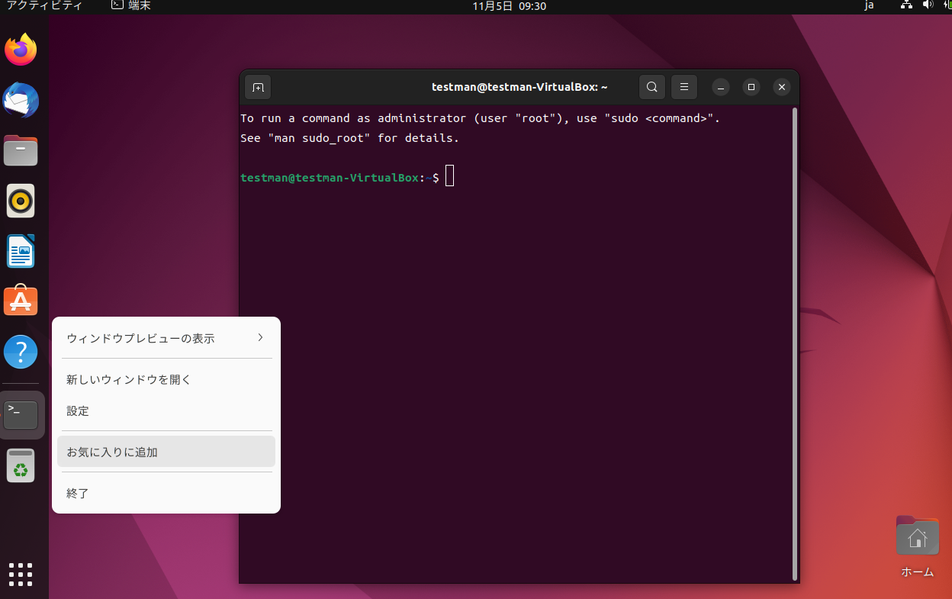

・以下のコマンドを実行
sudo apt-get update
sudo apt-get -y install build-essential cmake gfortran

・Intel oneapi でググり、base tool kitというやつのダウンロードのページに行く
そして以下の黄色いコマンドを順に実行
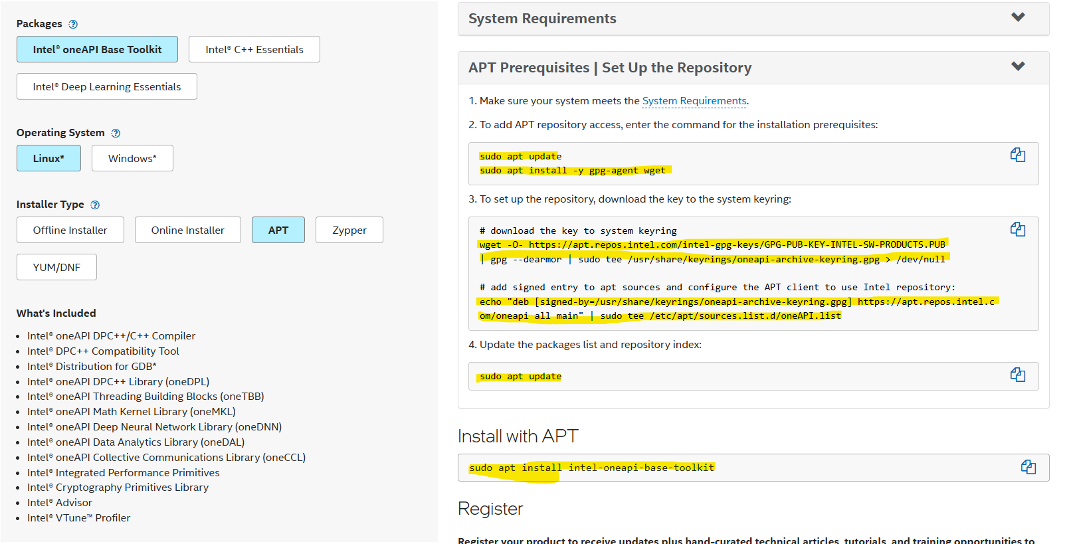

・次にhpc tool kitというやつのダウンロードのページに行き、以下の黄色いコマンドを順に実行
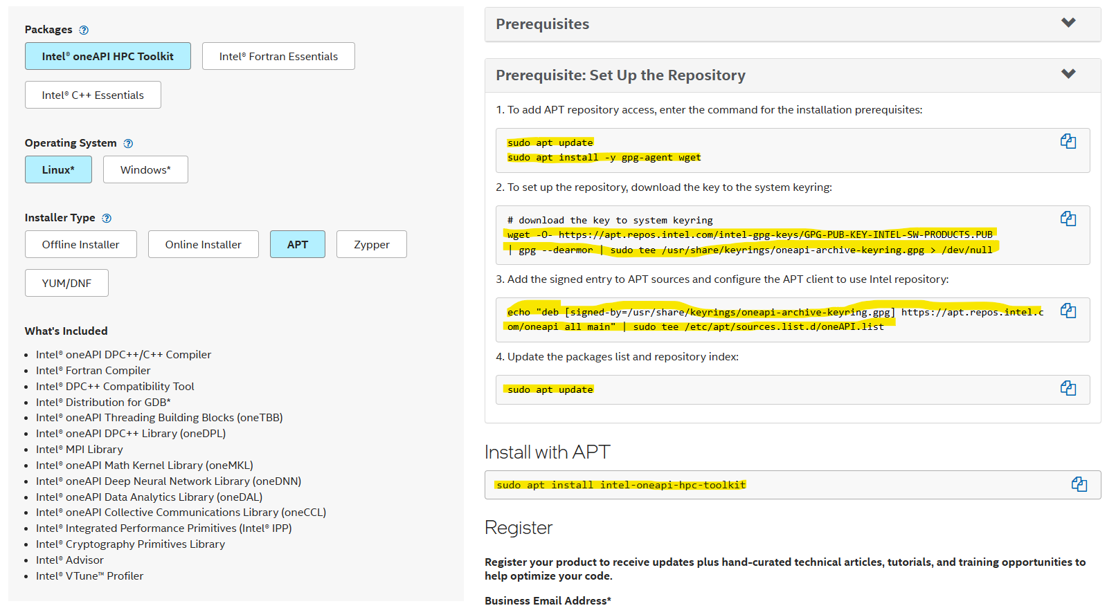

・エディタを入れる (ここではemacsを入れるが、好きなやつでいい。vimでも、vscodeでもatomでも…)
sudo apt-get install emacs

・.bashrcファイルを開き、一番最後の行に、
source /opt/intel/oneapi/setvars.sh
と書き込み、保存して閉じる
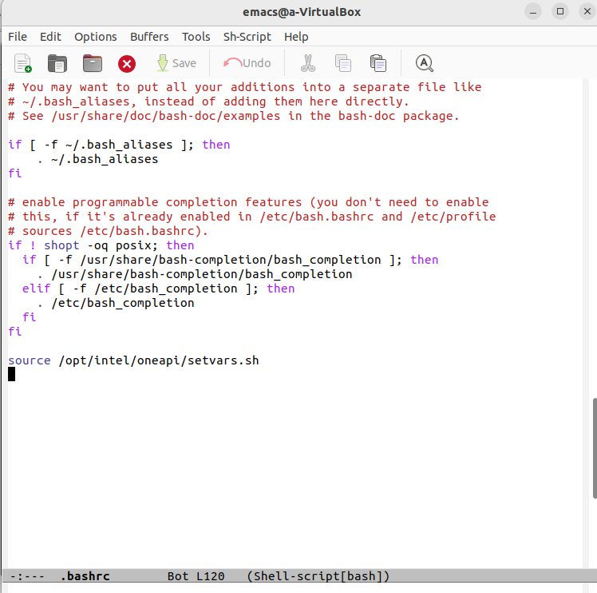

・ターミナルを再起動して、次のように表示されたら、intel oneapiが正しくインストールできている
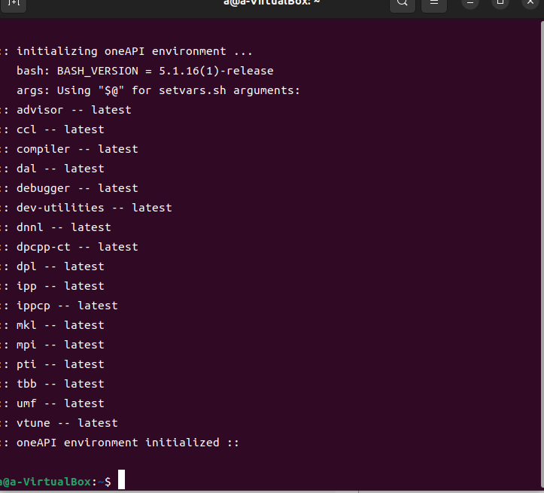

・その他のソフトウェア
sudo apt-get install gnuplot
sudo apt-get install paraview

※森田先生の並列計算ライブラリ「monolis」のインストール方法は別途説明する予定

【少しだけ補足説明】
build-essential … 開発するのに必要な基本的なライブラリを一式まとめたやつ(だと思う…)
cmake … ソースコードのコンパイルに関するライブラリ (たぶん?)
gfortran … fortranで書かれたソースコード用のコンパイラ 使うかわからないが、一応入れておく

intel oneapiはintelが提供する数値計算ライブラリで、base tool kitやhpc tool kitを入れることで、Math kernel libraryやC言語用コンパイラicxやfortran用コンパイラifxや、並列計算ソルバなどいろいろ使えるようになる
クラシックコンパイラである、iccやifortは最新のintel oneapiでは対応しなくなったので注意すること

intel oneapiをインストール後、/opt/intel/***というディレクトリができており、/opt/intel/oneapi/setvars.shというシェルスクリプトを実行すると、intel oneapiのライブラリが使用可能になる
ただ、ターミナルを起動するたびに、このシェルスクリプトの実行コマンドを手打ちするのは非常に手間である
そこで、ターミナルが起動される際に、.bashrcファイルが実行されることを利用して、.bashrcファイルにシェル実行のコマンドを記入しておく

gnuplotは描画ソフトである
ただ、matlabでもpythonでもきれいな図は書けるし、今の学生はもはや使わないかも

paraviewは可視化ソフトである
こちらは可視化ソフトの代表格で、使えるようにしておいたほうが良いと思う
数値計算分野において、学会・論文をみても、みんな使っている気がする

sudo, apt-get, などlinuxのコマンドの説明はググってください

